X-Y Chart 태그

앞서 언급한 꺾은선 그래프는 X축이 시간의 진행이고, Y축이 값의 변화를 표시하는 그래프입니다. 그런데, X-Y 챠트 태그는 X축, Y축 모두 값의 변화로 점들을 표시합니다. 2차원(평면) 그래프에서 한 점을 표시하기 위해선 (x,y) 즉, 2개의 값이 필요합니다. 일반적으로 5점을 표시하려면, 10개의 읽어 올 주소가 필요합니다. X-Y 챠트 태그에선 점의 개수로 사용할 주소(1워드)도 필요하므로, 여기선 11개의 읽어 올 주소가 필요합니다.

(1) X-Y 챠트 태그의 간단한 등록

X-Y 챠트 태그의 종류에는 ‘꺾은선’과 ‘분포도’가 있습니다. 꺾은선 타입은 여러 점들을 이어서,그 점들의 움직임을 감시하는 것이고, 분포도는 한 점, 또는 몇 개 점들의 변화를 지우지 않고 자취를 추적하여 계속 찍어나가는 그래프입니다.

- 풀다운 메뉴의 X-Y 챠트 태그를 선택하고 화면에 등록합니다.
- 일반 탭에서 읽어 올 값이 있는 주소를 설정하고, 디스플레이 탭에서 그래프 종류 모양을 선택합니다. 범위 탭에선 표시하길 원하는 점 그룹(데이터 세트)들의 속성을 등록합니다.

[읽을 주소를 x라고 설정했을 경우, 예제]

②
‘인접점연결’ 옵션

①

③

< 꺾은선 : x의 값(점 개수)이 3일 경우 > < 분포도 : x의 값이 1일 경우 >
=> 점의 개수가 3이면, 6개의 값을 읽어야 함 => 개수가 1이면, 2개의 값을 읽어야 함
① (x+1버퍼의 값, x+2버퍼의 값) (x+1버퍼의 값, x+2버퍼의 값)
② (x+3버퍼의 값, x+4버퍼의 값) * 점이 여러 개인 이유는, 과거 값들을
③ (x+5버퍼의 값, x+6버퍼의 값) 지우지 않으므로 계속 자취가 남는다

설정 항목

(1) 일반

- 읽을 주소: 설정한 주소의 값에 따라 점의 개수가 결정됩니다. 이 개수에 따라 얼마만큼의 버퍼를 참조해야(읽어와야) 할 지 결정됩니다. 읽어 올 점의 좌표들은 설정한 버퍼의 바로 다음 버퍼부터 이어집니다. ‘읽을 주소’로 설정한 버퍼가 x라면, 그리고 x의 값이 n(점의 개수가 됨)이라면, (x+1, x+2), (x+3, x+4), (x+5, x+6), … ,(x+2*n-1, x+2*n)까지 값을 읽습니다. 단, n은 n≥1인 자연수입니다.
- 데이터 타입: 무부호십진수, 부호십진수, BCD 중에서 지정합니다.
  - 최대 포인트 수: ‘읽을 주소’로 설정한 버퍼의 값의 최대치를 제한합니다. ‘최대 포인트 수’를 10으로 설정하면, ‘읽을 주소’로 설정한 첫 버퍼의 값이 10보다 큰 값이라도 10개의 점 데이터만 처리하여 표시합니다.
  - 표시 조건: 그래프의 업데이트(Refresh) 조건을 설정합니다. 이 조건에 만족될 때마다 그래프를 다시 그립니다. 즉, 값의 변화가 적용되어 점들이 최신정보로 표시됩니다.
    - 비트 조건 : 설정한 주소의 비트가 On/Off/반전(edge), On/Off계속(level)의 조건을 만족할 때, 리프레쉬(Refresh)합니다.
    - 워드 조건 : 설정한 워드 주소의 값이 지정한 범위 안에 있으면, 매 스캔마다 리프레쉬합니다.
  - 주기 조건 : 설정한 시간마다 그래프를 업데이트합니다(0이면, 매 스캔).
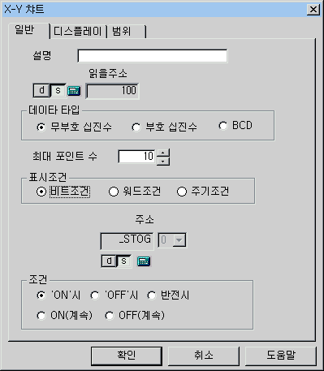
[X-Y챠트 태그의 일반탭]

(2) 디스플레이

1) 그래프 모양 선택
안보임사각, 사각형 중에서 선택할 수 있습니다. 기본으론 안보임사각이 설정되어 있습니다.

- 바탕색과 테두리색 설정
  - 바탕색 : 그래프의 바탕색을 지정합니다.
  - 테두리색 : 안보임사각을 제외하고 그래프의 외곽선을 지정합니다.

- 그래프 타입 : ‘꺾은선’과 ‘분포도’ 중에 선택합니다.
  - 인접점 연결 : 그래프 타입이 ‘꺾은선’인 경우만 선택할 수 있습니다. 이웃점들과의 연결선을 이을 것인지 아닌지를 설정합니다.
  - 그래프 화면 클리어 조건 : ‘분포도’인 경우만 선택할 수 있습니다. ‘분포도’의 X-Y 챠트 태그는 현재 값이 변하더라도 과거의 점들을 지우지 않습니다. 이 점들의 자취를 지우고자 할 경우는, ‘클리어 조건’으로 설정한 워드 주소에 0이 아닌 값을 대입하면 됩니다.
주의) 다시 자취 추적을 하여 그래프를 표시하려면, 반드시 ‘클리어 조건’의 주소에 0을 써야 합니다. 0이 아닌 값이면 계속 클리어하고 그래프를 그립니다.

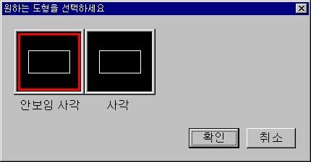
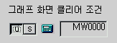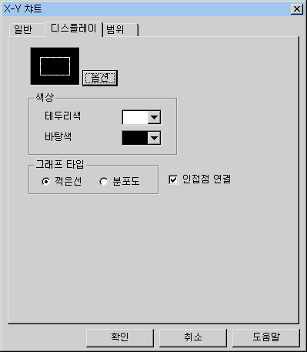
2)

(Mono 기종일 경우)

1)
‘꺾은선’일 경우만 설정 가능
‘분포도’일 때만 설정 가능
[X-Y 그래프 태그의 디스플레이탭]

(3) 범위

데이터 세트는 최대 4개까지 설정이 가능합니다(차후에 증가할 수 있습니다).

각각의 데이터 세트에 다음의 1)~ 5)항목을 입력하고 첨가버튼을 누르면 하나의 세트(Set)가 등록됩니다.
- 수직 최대/최소
Y축의 최대, 최소를 설정합니다.
- 수평 최대/최소
X축의 최대, 최소를 설정합니다.
- 포인트 크기
표시할 점의 크기를 설정합니다. 점은 정사각형으로 그려지며, 포인트 크기는 한 변의 길이입니다. 단, 홀수만 가능합니다.
4) 펜색상
점의 색상을 설정합니다.
5) 선패턴
8종류의 선 패턴을 선택할 수 있습니다. ‘꺾은선’ 타입이고 ‘인접점 연결’을 선택했을 경우만 적용됩니다.

* 데이터 세트의 첨가, 삭제, 수정방식은 연산 및 터치의 연산 탭에서의 삽입, 삭제, 수정방식과 같습니다. 단, 세트 첨가 시, 선택된 행에 관계없이 맨 마지막 항목의 다음 행으로 추가됩니다.
[데이터 세트]
: 데이터 세트란 표시할 점들의 그룹을 말합니다. 5개의 점들을 이어서 1개의 데이터 세트를 표시한다면, 아래의 그림처럼 표시됩니다(‘꺾은선’타입 일 경우).
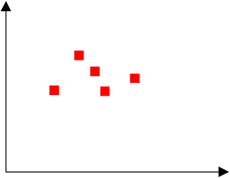
5개의 점들을 이어서 2그룹(세트)을 표시한다면, 아래의 그림처럼 표시됩니다(‘꺾은선’타입 일 경우).
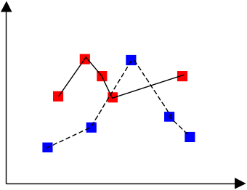
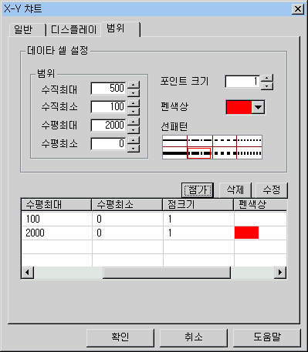
1)
3)
2)
4)
5)
[확장그래프2 태그의 범위탭]

X-Y챠트 태그 등록 예

시스템버퍼 내의 값들을 점들의 분포로 나타내는 X-Y 챠트 태그를 등록합니다. 데이터의 타입은 무부호 십진수, 읽을 주소는 시스템버퍼 100부터로 지정합니다. 표시조건은 항상으로 하여, 계속 최신 값으로 그래프를 표시합니다. 여기선, 주기조건을 선택하고, 0을 설정합니다. 디스플레이 탭에선 안보임 사각을 선택하고, “꺾은선”으로 지정합니다. 인접점 연결도 사용합니다.
범위 탭에서는, 2개의 데이터 세트를 첨가합니다. 둘 모두 포인트 크기는 5(홀수만 가능)로 지정하고, 펜색상은 각각 빨강, 파랑을 선택합니다. 인접점의 선패턴은 각각 보통선과 점선을 선택합니다.

* 여기서는 컬러모델을 기준으로 한 예제로써 기종에 따라 약간씩 다를 수 있음.

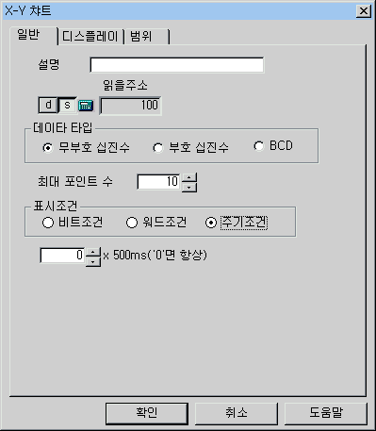
(1) 일반
- 읽을 주소: 100(시스템버퍼)
- 데이터 타입: 무부호십진수
- 최대 포인트 수: 10
- 표시조건: 주기조건 0

[예제. X-Y 챠트 태그의 일반탭]

(2) 디스플레이

- 그래프모양: 보임사각
- 바탕색:검정
- 테두리색:흰색
- 그래프 타입: 꺾은선
- 인접점 연결: 사용

[예제. X-Y 챠트 태그의 디스플레이탭]

(3) 범위
- 데이터 세트: 2개
1) 1번 세트
- 수직(y): 0~1000
- 수평(x): 0~500
- 포인트 크기: 3
- 점색상: 빨강
- 선패턴: 보통직선
2) 2번 세트
- 수직(y): 100~200
- 수평(x): 0~500
- 포인트 크기: 3
- 점색상: 파랑
- 선패턴: 점선

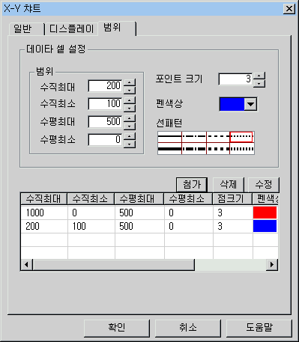
[예제. X-Y 챠트 태그의 범위탭]

(4) 결과
- 아래는 시스템버퍼의 현재값 상태를 보여줍니다.
버퍼 | 100 | 101 | 102 | 103 | 104 | 105 | 106 | 107 | 108 | 109 | 110 | 111 | 112 | 113 | …
값 | 3 | 250 | 500 | 100 | 150 | 400 | 800 | 110 | 195 | 30 | 490 | 300 | 180 | 70 | …

세트1 | 세트1 | 세트2 | 세트2 | 세트1 | 세트1 | 세트2 | 세트2 | 세트1 | 세트1 | 세트2 | 세트2
1번째 점의 x | 1번째 점의 y | 1번째 점의 x | 1번째 점의 y | 2번째 점의 x | 2번째 점의 y | 2번째 점의 x | 2번째 점의 y | 3번째 점의 x | 3번째 점의 y | 3번째 점의 x | 3번째 점의 y
- 점의 개수(100번 버퍼의 값)가 3이므로 3 X 2(xy의 두좌표) X 2(세트 개수) = 12개의 버퍼를 읽어옵니다(100번 버퍼를 포함하면, 13개의 워드값).

세트2: - - - - -(파란색)
세트1: (빨간색)

1000(set 1) 200(set 2)
(110,195) (300,180)
(400,800)

500(set 1)
(30,490) (100,150) (250,500)

0(set 1) 100(set2) 0 250 500
< 본체에서 운전 중의 현재 화면 >

